RESOLUCIÓN 893/17

VISTOS:
La necesidad de optimizar al máximo los recursos materiales y humanos con que cuenta la Comuna de Chabás, a fin de brindar mejores servicios a los vecinos de la localidad.

Y CONSIDERANDO:
Que, a fin de lograr el objetivo enunciado en vistos, es necesario coordinar de mejor manera el trabajo de varias de las áreas Comunales.
Que, dentro del organigrama encontramos las áreas de Servicios Públicos y Espacios verdes, Obra Públicas, Corralón y Cementerio, Desmalezamiento y canalera, Caminos rurales, Tránsito.
Que, efectuando una adecuada coordinación entre las mencionadas áreas, se logrará una mejoría en la atención de las demandas de los vecinos.
Que, a esos efectos se juzga necesario la designación de un encargado general.
Que, ello está dentro de las facultades de la Comisiones Comunales.
Que, en apoyo a lo anterior, la ley orgánica de Comunas dispone en su artículo 45 inciso: “Son atribuciones de los municipios: Las de su propia organización legal y libre funcionamiento económico, administrativo y electoral”…
Que, el señor Jorge Giuliani, se viene desempeñando como personal de planta permanente en la Comuna, habiendo demostrado en reiteradas oportunidades la aptitud necesaria para esa finalidad.
Que, esa idoneidad en sus funciones, lo hace, a juicio de esta Comisión, apto para el nombramiento presente.
Que, asimismo se considera oportuno designar encargados por cada una de las áreas.
Que, por todo ello,

LA COMISIÓN COMUNAL DE CHABAS
SANCIONA LA SIGUIENTE
RESOLUCIÓN:

Artículo 1: Créase el cargo de Encargado General de la Comuna de Chabás.
El Encargado General, tendrá a su cargo la dirección y coordinación del trabajo las áreas de Servicios Públicos, Obras Públicas, Corralón y Cementerio, Espacios verdes, y recolección de residuos, Desmalezamiento y Canilera, Caminos rurales y Tránsito.

Artículo 2: Desígnese para ocupar el cargo enunciado en el artículo 1, al Agente Jorge Giuliani, Legajo 51.

Artículo 3: Desígnase como encargado del área de Servicios Públicos y Espacios verdes al Agente Jorge Salvucci, Legajo 84.

Artículo 4: Desígnase como encargado del área de Obra Públicas al Agente Enzo Rodríguez, Agente 49.

Artículo 5: Desígnase como encargado del área de Corralón y Cementerio al Agente Jorge Adrián García, Legajo 22.

Artículo 6: Desígnase como encargado del área de Desmalezamiento y canilera al Agente Luciano Plancich, Legajo 92.

Artículo 7: Desígnase como encargado del área de Caminos rurales al Agente José Daniel Puerta, Legajo 93.

Artículo 8: Desígnase como encargado del área de Tránsito al Agente Cristian Diego Aguzzi, Legajo 94.

Artículo 9: Notifíquese, archívese y publíquese.

Chabás, 16 de febrero de 2017.

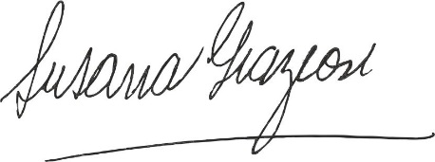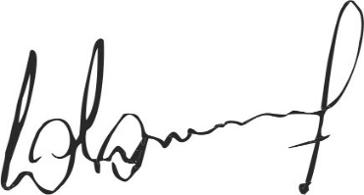
Susana Graziosi Dr. Lucas Lesgart
Secretaria Administrativa Presidente Comuna de Chabás

